澄政办发〔2020〕8号

澄江市人民政府办公室
关于印发澄江市社会足球场地设施建设
实施方案的通知

各镇人民政府、街道办事处，市发展和改革局、市自然资源局、玉溪市生态环境局澄江分局、市教育体育局：
《澄江市社会足球场地设施建设实施方案》已经市人民政府研究同意，现印发给你们，请各单位认真做好社会足球场地建设工作。

2020年3月9日
（此文公开发布）
澄江市社会足球场地设施建设实施方案

为深入贯彻习近平总书记有关重要批示精神，认真落实《云南省足球场地设施建设规划（2016—2020年）》、《玉溪市足球场地设施建设工作实施方案（2019—2020 年）》的相关要求。经报市政府同意，保障澄江市社会足球场地建设工作顺利推进，特制定如下方案：
一、指导思想
深入学习贯彻习近平总书记系列重要讲话精神，充分利用澄江的“环抚仙湖体育产业基地”和生态良好等优势，积极主动融入国家、省发展战略，把足球场地设施作为重要民生工程和足球振兴的基础性工程，调动全社会力量共同参与，有效增加供给，增强公益性，提高可及性，为足球运动蓬勃发展奠定坚实的物质基础。
- 组织机构
为顺利完成上级下达澄江市社会足球场地的建设任务，成立澄江市社会足球场地建设工作领导小组，名单如下：
组 长：李 洁 市人民政府副市长
副组长：王晶晶 市人民政府办公室副科级督查专员
杨进书 市教育体育局局长
成 员：徐国坤 市发展和改革局局长
王 欣 市自然资源局局长
李锐光 玉溪市生态环境局澄江分局局长
张和平 市教育体育局副局长
高志刚 凤麓街道办事处主任
董子云 龙街街道办事处主任
吴昱熹 右所镇人民政府代理镇长
马 鹏 路居镇人民政府代理镇长
许泽玺 海口镇人民政府镇长
领导小组下设办公室在市教育体育局，办公室主任由杨进书兼任，副主任由张和平兼任，工作职能职责：1. 按照《建设工作方案》的要求，处理日常事务；2. 传达省、市足球场地建设工作的有关决策部署和市领导对澄江市社会足球场建设工作要求；3. 督查各建设责任单位完成足球场建设工作；4. 定期组织召开会议推进足球场建设工作；5. 负责对接玉溪市社会足球场地建设工作领导小组、玉溪市教育投资有限责任公司，按照上级建设要求，统筹做好统建、验收迎检、资料上报等工作。
三、工作任务分工
（一）建设足球场地数量
按照玉溪市社会足球场地设施建设工作实施方案（2019—2020年）要求，澄江市社会足球场地建设任务数：11人制标准足球场地1块，非标准社会足球场地6块。
（二）足球场建设任务分配
凤麓街道11人制标准足球场地1块；龙街街道7人制社会足球场地1块、5人制社会足球场地1块；右所镇5人制社会足球场地2块；海口镇5人制社会足球场地1块；路居镇7人制社会足球场地1块。
四、工作进度安排
（一）第一前期准备阶段（2020年2月至3月）
1.2020年3月10日前各责任镇（街道）完成社会足球场地项目选址，上报市领导小组办公室，由领导小组办公室统计上报玉溪市领导小组办公室。
2.2020年3月11日前各责任镇（街道）完成辖区内的足球场地土地前期行政审批、项目立项等相关手续，已经建设完成的完善相关手续。
3.2020年3月11日前市教育体育局完成澄江市足球场建设土地信息、项目立项等资料收集上报玉溪市社会足球场地建设工作领导小组办公室，对接教育投资有限责任公司做好前期统建工作。
（二）第二建设阶段（2020年4月至6月）
2020年4月至6月市教育体育局、各责任建设镇（街道）对接、配合市教投公司，完成足球场进场施工建设工作。
（三）第三验收阶段（2020年7月至9月）
2020年7月至9月各成员单位配合市教育体育局做好国家、省、市对澄江市社会足球场建设检查验收工作。
五、工作要求

（一）提高政治站位，加强组织领导。足球场地建设做为足球运动蓬勃发展奠定坚实的物质基础，是贯彻习近平总书记重要批示精神，是落实国家、省、市足球场建设工作部署。

（二）严格工作纪律。各责任单位要细化建设工作，确保各项工作落到实处，确保按质、按时、按量完成建设工作任务。同时，要服从领导小组的统一安排，如有问题及困难及时反馈。

（三）明确工作任务。各镇（街道）为足球场建设责任单位，负责辖区内的社会足球场地建设工作，并按建设工作进度选定符合建设要求的土地，签署相关协议和收集资料，报领导小组办公室。市教育体育局、市自然资源局、市发展和改革局、玉溪市生态环境局澄江分局配合各责任镇（街道）完成足球场地建设项目前期场地选址、土地行政审批、发改立项等相关工作，确保足球场建设合理性、合法性。

（四）明确责任人。各成员单位明确建设工作责任人，负责社会足球场建设日常工作，并将《澄江市社会足球场建设工作人员信息表》（附件2）于3月10日下午14:30前报送到市教育体育局107号办公室，联系人：董善士，联系电话：6915966，邮箱：453003881@qq.com。

附件：1. 玉溪市足球场项目建设标准和内容

2. 澄江市社会足球场建设工作人员信息表

澄江市人民政府办公室 2020年3月9日印发


附件1

玉溪市足球场项目建设标准和内容
玉溪市足球场项目建设，按类别分为校园足球场和社会足球场两个类别，按人数分为3人制、5人制、7人制或8人制、11人制四种，其中11人制为标准足球场，其他为非标准足球场。按照《云南省教育厅办公室文件关于报送校园足球场地建设规划的通知》、《住房和城乡建设部国家体育总局联合印发的城市社区足球场地设施建设技术指南（试行）》和《小型笼式足球场地》等文件要求的技术标准，其中具体标准及内容如下：
一、社会足球场
（一）标准足球场（11人制）
1. 平面尺寸分为90*45米、120*90米和105*68米（国际足联标准），其中缓冲区最小尺寸3米。（场地平面尺寸要求分别不小于96米*51米、126米*96米、111米*74米，具体尺寸可根据场地实际情况选择）。
2. 选址原则：优先选在城区，若城区满足不了，可选在人口密集的乡镇。
3. 建设内容包含：（1）基础（混凝土基层）；（2）场地材质为人造草坪；（3）围网；（4）照明，灯杆高度15米，照度为200lx；（5）球门，尺寸7.32*2.44米，线宽、球门柱宽度、横梁厚度为120毫米；（6）场地标识；（7）球场划线。
（二）非标准足球场（3人制、5人制和7人制）
1.7人制
- 场地平面尺寸分为50*35米和45*30米，其中缓冲区最小尺寸1.5米。（场地平面尺寸要求分别不小于53米*38米、48米*33米，具体尺寸可根据场地实际情况选择）
（2）选址原则：优先选在城区，若城区满足不了，可选在人口密集的乡镇（乡镇政治、文化、经济、集镇中心）。
（3）建设内容包含：a.基础（混凝土基层）；b.场地材质为人造草坪；c.围网；d.照明，灯杆高度8米，照度为200lx；e.球门，尺寸5*2米，线宽、球门柱宽度、横梁厚度为100毫米；f.场地标识；g.球场划线。
2.5人制
- 平面尺寸分为35*25米和30*20米，其中缓冲区最小尺寸1.5米。（场地平面尺寸要求分别不小于38米*28米、33米*23米，具体尺寸可根据场地实际情况选择）
（2）选址原则：优先选在人口集中的城镇、社区，具有场地建设条件的都可纳入选择范围。
（3）建设内容包含：a.基础（混凝土基层）；b.场地材质城区为人造草坪，其他区域为人工合成地面（硅PU）；c.围网；d.照明，灯杆高度5米，照度为200lx；e.球门，尺寸3*2米，线宽、球门柱宽度、横梁厚度为80毫米；f.场地标识；g.球场划线。
3.3人制
- 平面尺寸分为25*15米和20*12米，其中缓冲区最小尺寸1.5米。（场地平面尺寸要求分别不小于28米*18米、23米*15米，具体尺寸可根据场地实际情况选择）
（2）选址原则：优先选在人口集中的城镇、社区，具有场地建设条件的都可纳入选择范围。
（3）建设内容包含：a.基础（混凝土基层）；b.场地材质为人工合成地面（硅PU）；c.围网；d.照明，灯杆高度5米，照度为200lx；e.球门，尺寸1.6*1米，线宽、球门柱宽度、横梁厚度为80毫米；f.场地标识；g.球场划线。
（三）特殊规格的社会足球场
1. 不规则足球场地。在场地条件受现状约束的情况下，不能满足规则场地的尺寸时，可选建不规则场地。要求场地中线两侧的形状要求一致，以满足体育运动的公平竞争原则。
2. 小型笼式足球场地。
（1）圆形笼式场地，直径为8米，围栏高2米，占地面积为50平方，两个出入口，主立柱采用120*80*3mm优质管材，球门横梁为60*30*2mm，围网网孔为40*40mm，运动区域内地面为人造草。
（2）八边形笼式场地，直径为5米，围栏高2米，占地面积为25平方，一个出入口，主立柱采用φ76*mm优质管材，围网网孔为40*40mm，下边有900mm高的挡板，运动区域内地面为人造草。
（3）长方形笼式场地，主立柱采用φ76*3mm优质钢管，围挡为1.2米高，单片为4m*6m，一般为两小片连成一块儿，为4m*12m，运动区域内地面为人造草。
（4）花样足球场地，占地面积为12m*12m，护栏高度为1.18m，主立柱采用φ76*3mm优质钢管，护栏用圆管焊接。
二、校园足球场
（一）标准足球场
1. 平面尺寸不小于90*45米，如需设置缓冲区，场地平面尺寸要求不小于96米*51米。
2. 选址原则：确保中心小学及以上学校，若完小具备条件，可选在完小。
3. 建设内容包含：（1）基础（混凝土基层）；（2）场地材质为人造草坪地面；（3）球门，尺寸7.32*2.44米，线宽、球门柱宽度、横梁厚度为120毫米；（4）场地标识；
（5）球场划线。
（二）非标准足球场
1.8人制
（1）平面尺寸不小于45*45米，如需设置缓冲区，场地平面尺寸要求不小于48米*48米。
（2）选址原则：优先中心小学及以上学校，若完小具备条件，可选在完小。
（3）建设内容包含：a.基础（根据场地材质要求选择）；b.场地材质，分为人造草坪、天然草坪、人工合成地面（硅PU、塑胶），根据学校需要选择；c.球门，尺寸5*2米，线宽、球门柱宽度、横梁厚度为100毫米；d.场地标识；e.球场划线。
2.5人制
（1）平面尺寸不小于25*15米，如需设置缓冲区，场地平面尺寸要求不小于28米*18米。
（2）选址原则：具有场地建设条件的学校均可纳入选择范围。
（3）建设内容包含：a.基础（根据场地材质要求选择）；b.场地材质，分为人造草坪、天然草坪、人工合成地面（硅PU、塑胶），根据学校需要选择；c.球门，尺寸3*2米，线宽、球门柱宽度、横梁厚度为80毫米；d.场地标识；e.球场划线。
三、示范球场
示范球场建设是在社会足球场和校园足球场的基础上，提升建设标准，增设灯光设施、音箱系统、看台、智慧球场管理系统、休息室、浴室等可实现收益的配套设施。根据各市区实际情况，结合球场选址面积情况，具备区位优势（人口密度大、可实施经营性），可适当申请建成示范球场。经各市区进行申报，领导小组审定后，组织项目实施。
四、场地示意图
示意图见下页：
（1）标准球场——11人制足球场
（2）非标准球场——7人制足球场
（3）非标准球场——5人制足球场
（4）非标准球场——3人制足球场
（5）特殊规格的足球场
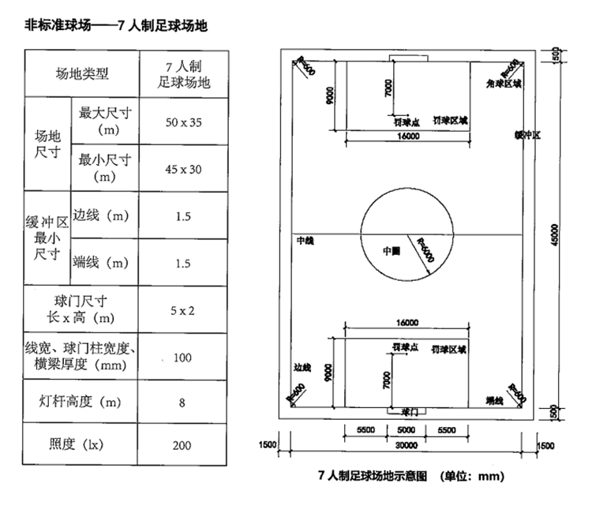
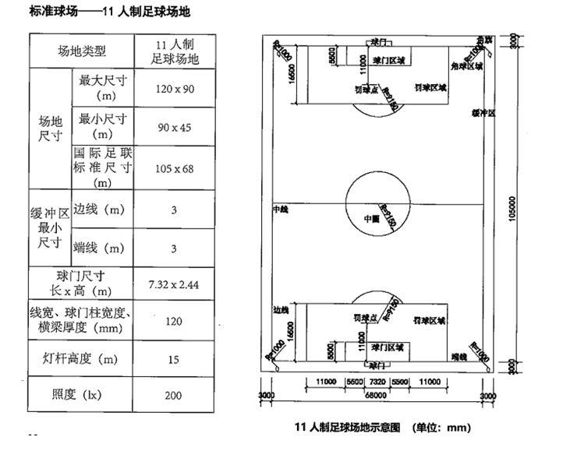
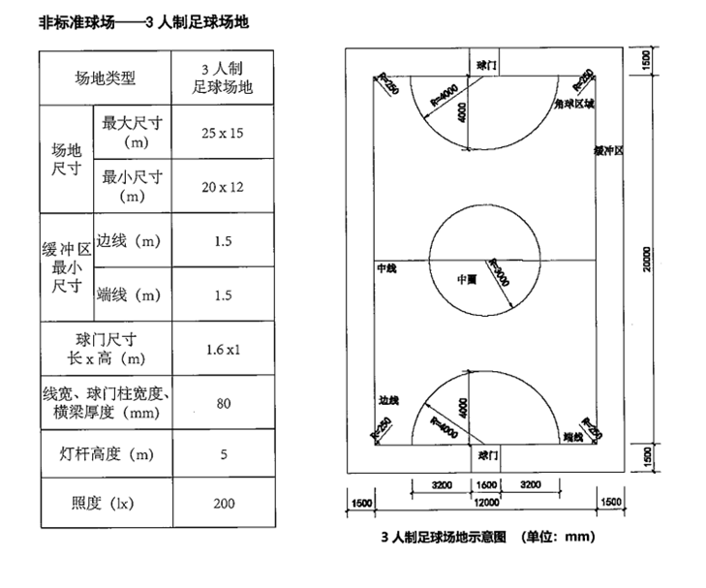
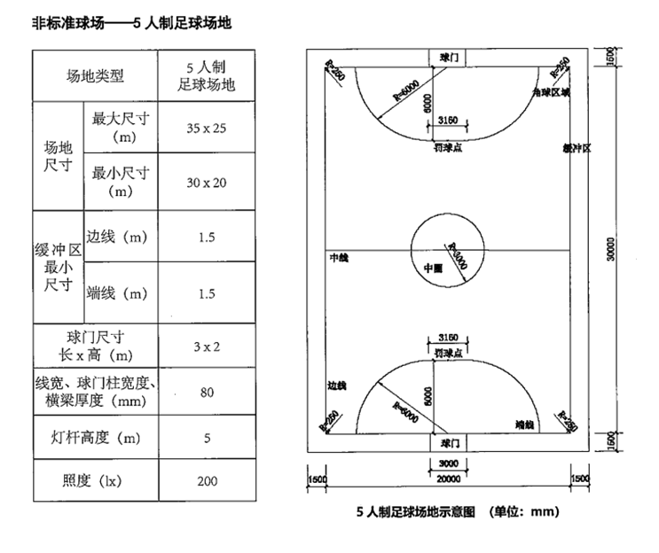
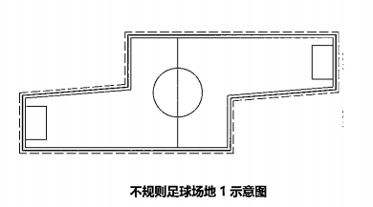
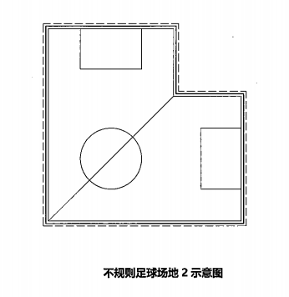

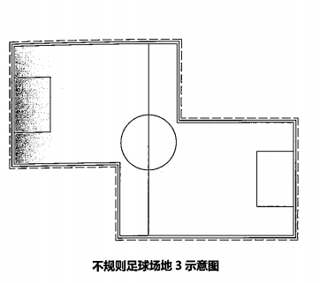
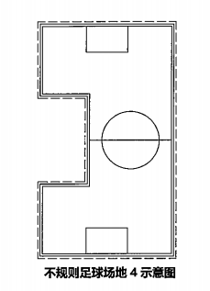

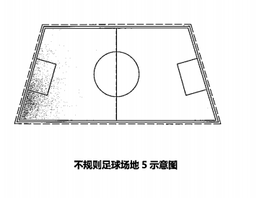
圆形笼式场地
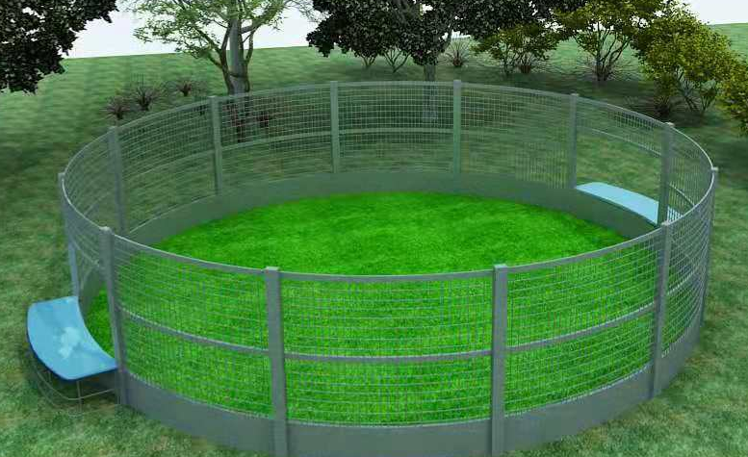

八边形笼式场地
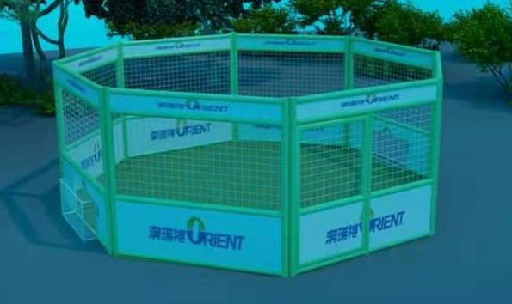

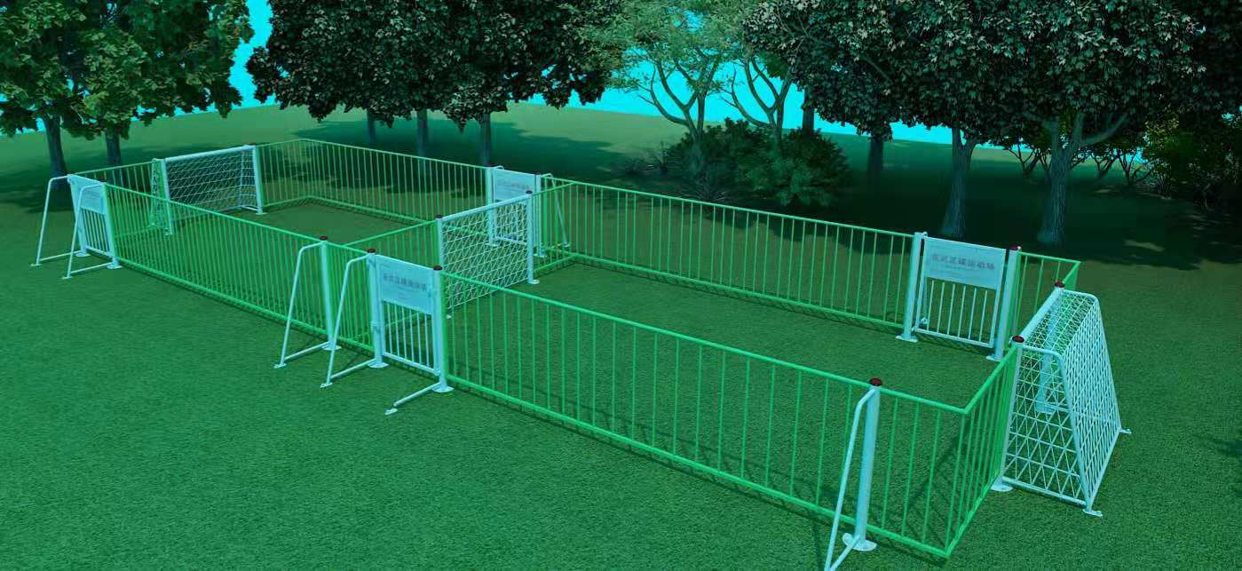
长方形笼式场地
花

样足球场地
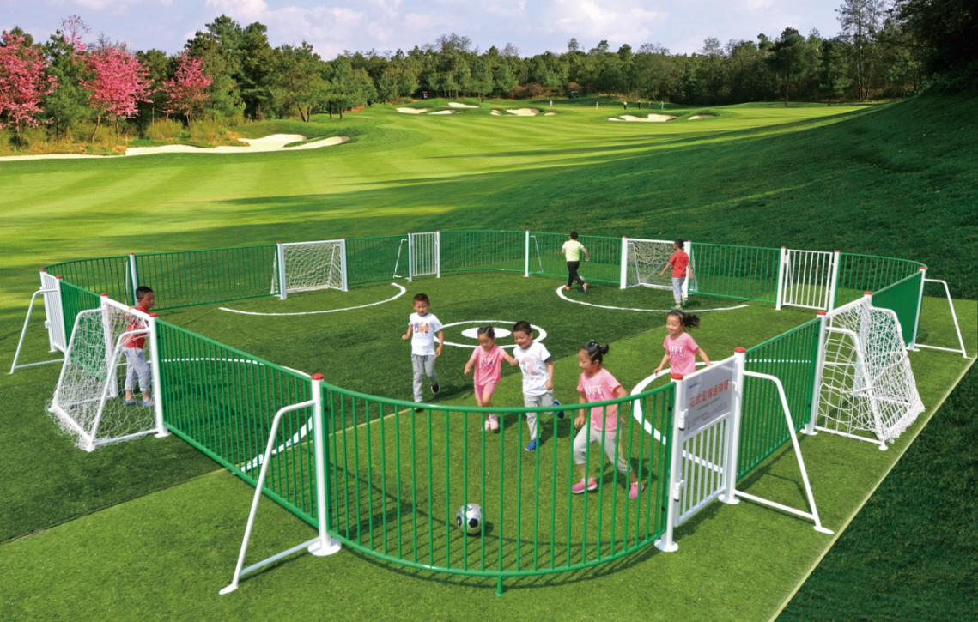

附件2
附件2

澄江市社会足球场建设工作人员信息表

单 位 | 姓 名 | 职 务 | 电 话 | 备 注
备注：1领导，1名联络员

